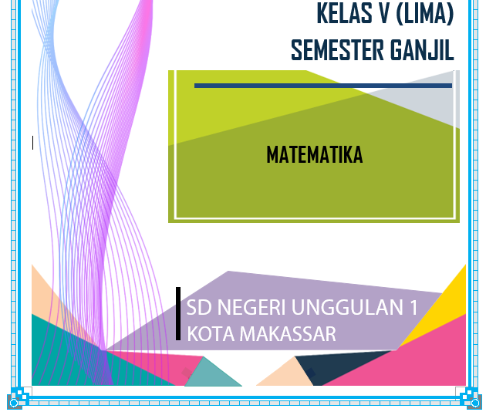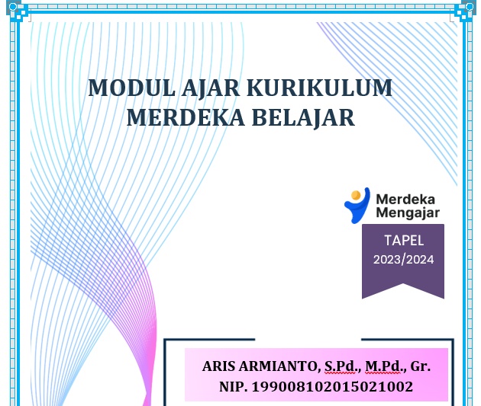

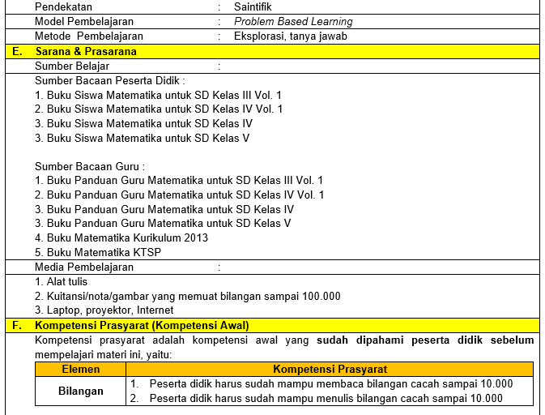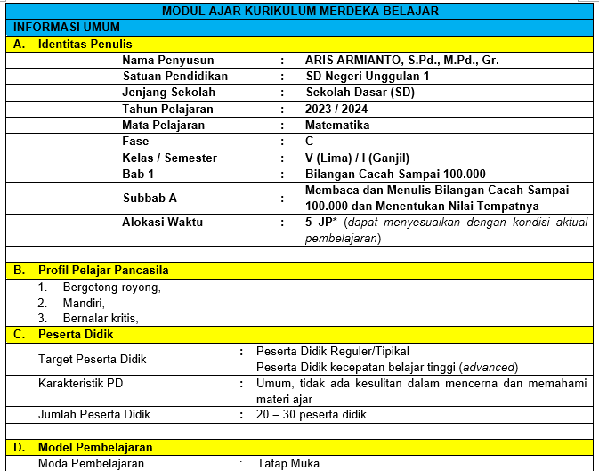

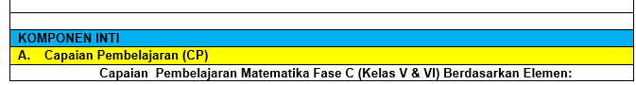

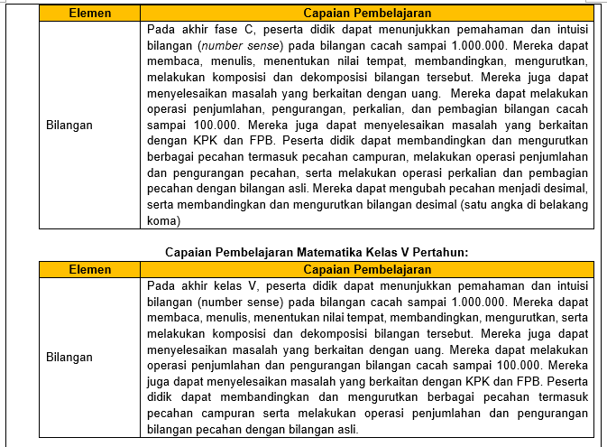

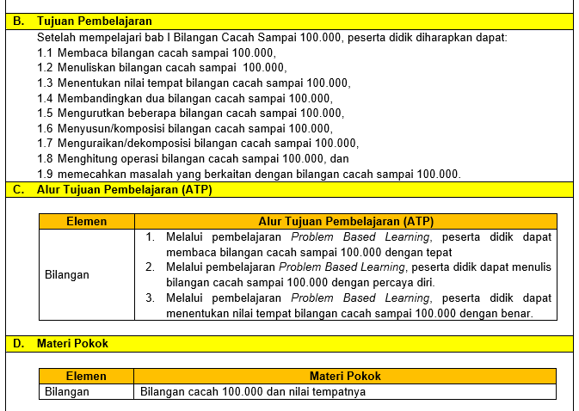



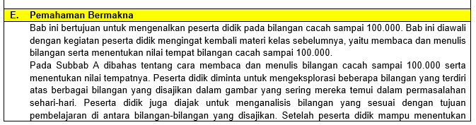

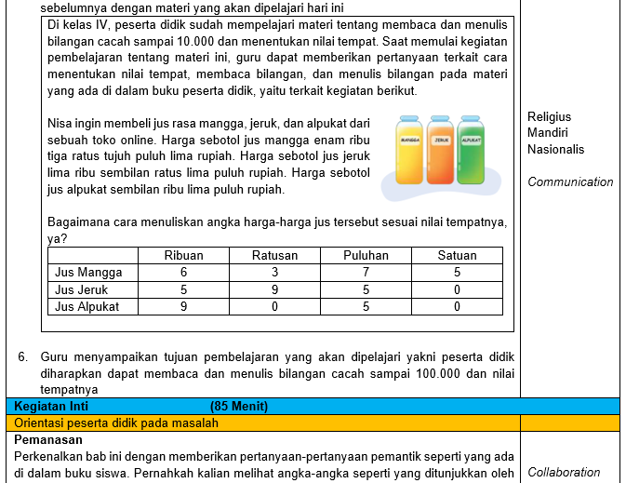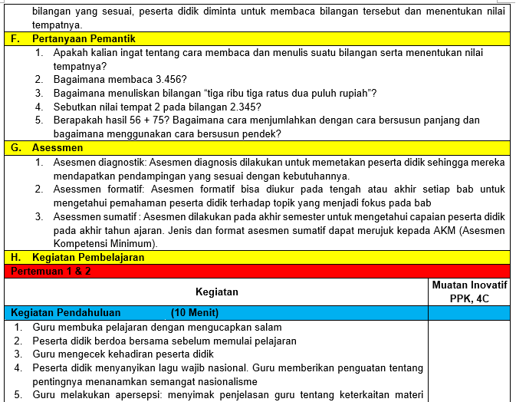

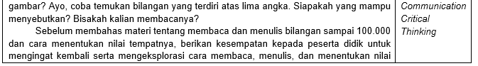

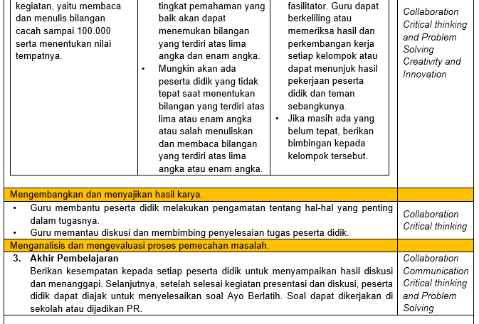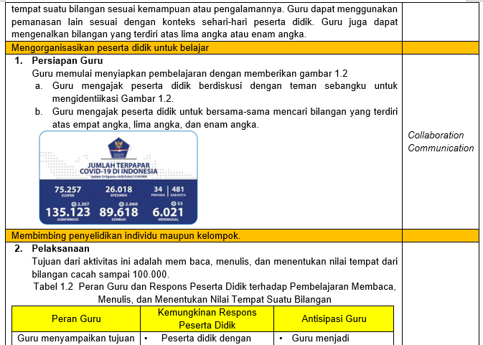

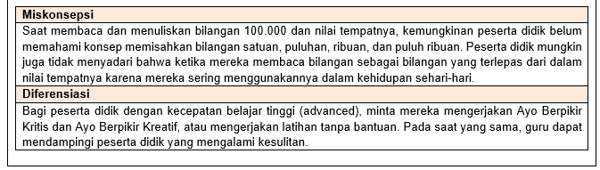

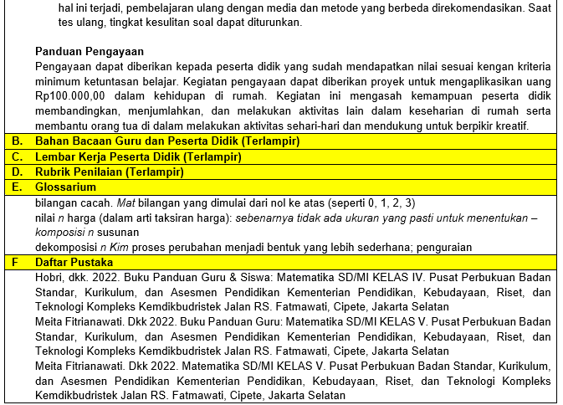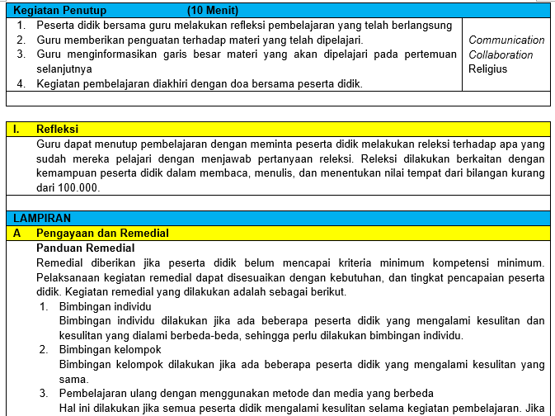

|  |  |
| --- | --- |
|  | Bulete, 2023 |
| Mengetahui: |  |
| Kepala SD Negeri Unggulan 1, | Guru kelas V, |
|  |  |
|  |  |
|  |  |
| **NADA NUR, S.Pd., M.Pd.** | **ARIS ARMIANTO, S.Pd., M.Pd., Gr.** |
| NIP. 197725122000012001 | NIP. 199008102015021002 |

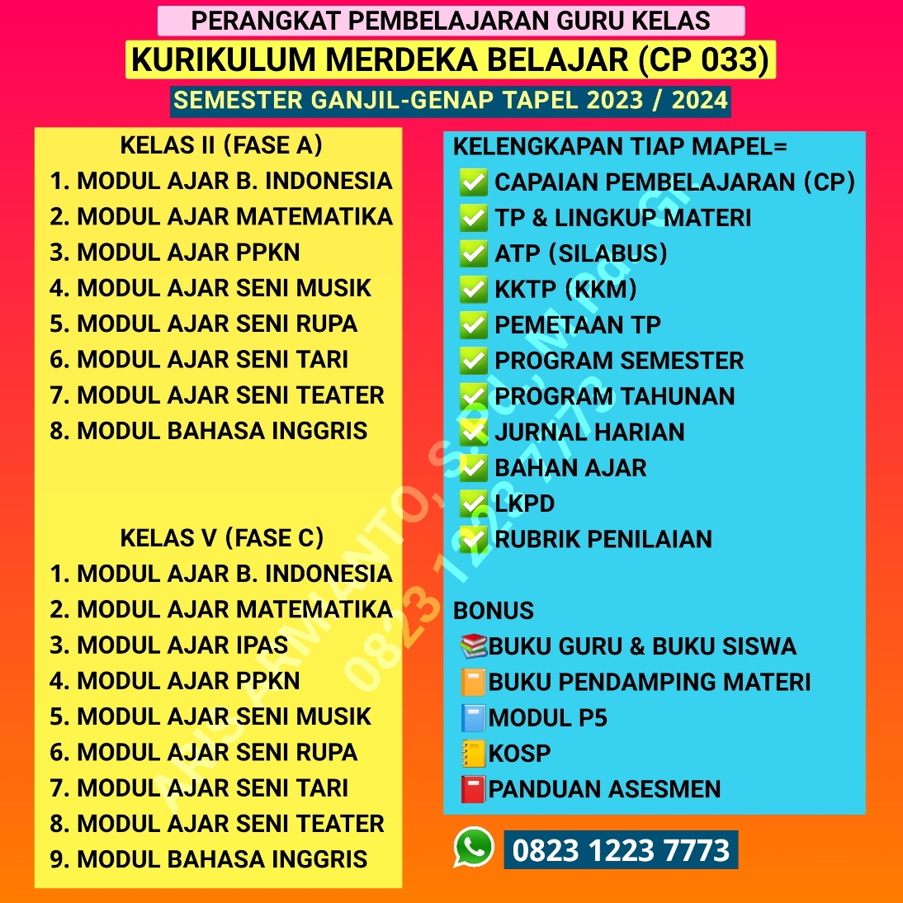

**MODUL AJAR KURIKULUM MERDEKA BELAJAR**

**CAPAIAN PEMBELAJARAN BERDASARKAN SK 033/H/KR/2022**

**KELAS V SEMESTER I (GANJIL) TAPEL 2023/2024**

**FILE LENGKAP SEMUA MATA PELAJARAN BESERTA ADMINISTRASI PENDUKUNGNYA DALAM BENTUK *WORD/DOC***

**FILE SAYA EDITKAN SESUAI DATA GURU**

**DALAM BENTUK *WORD/DOC* SIAP *PRINT OUT***

**WhatsApp : 0823 1223 7773**

**CP - ATP DAN KELENGKAPANNYA PADA HALAMAN TERAKHIR MODUL INI**

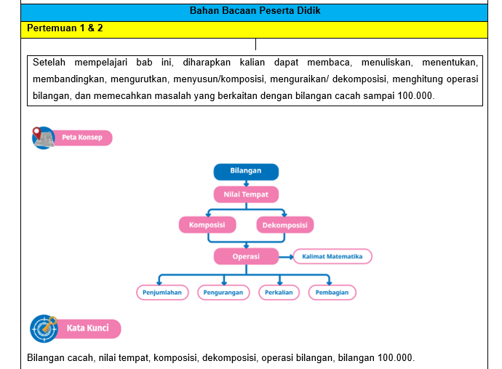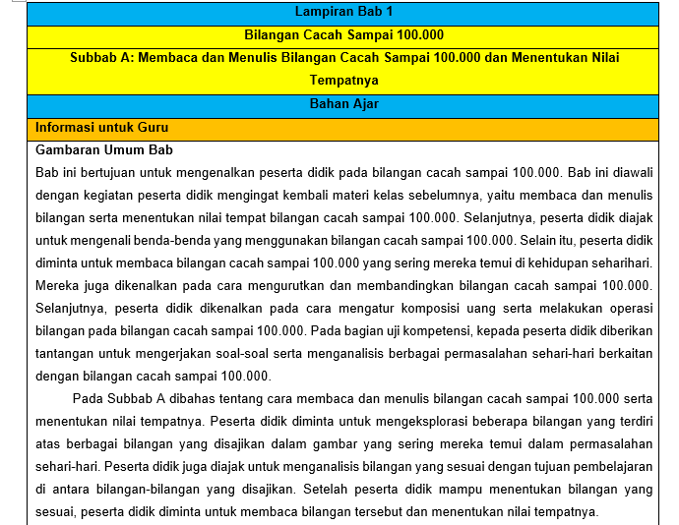

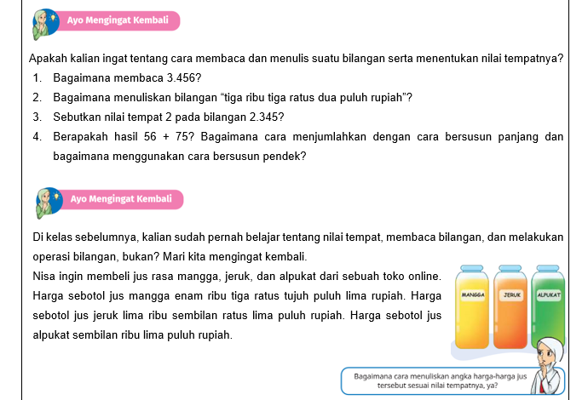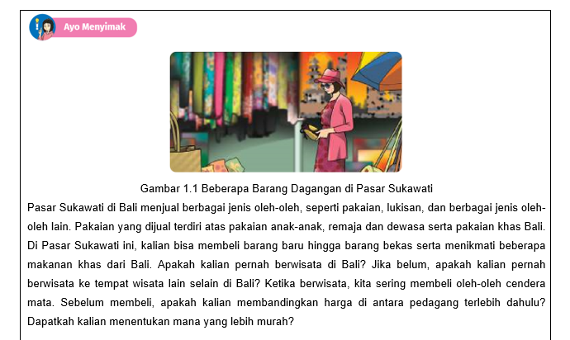

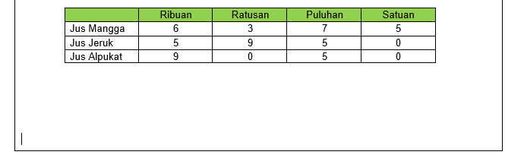

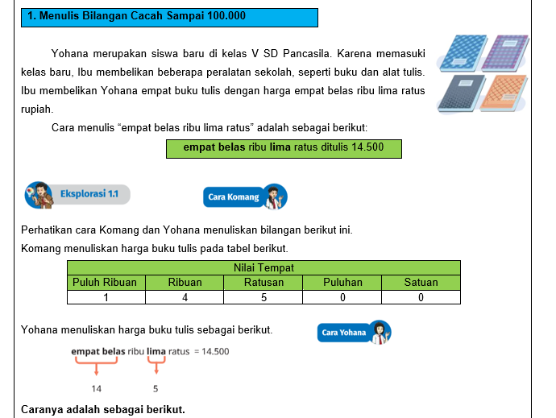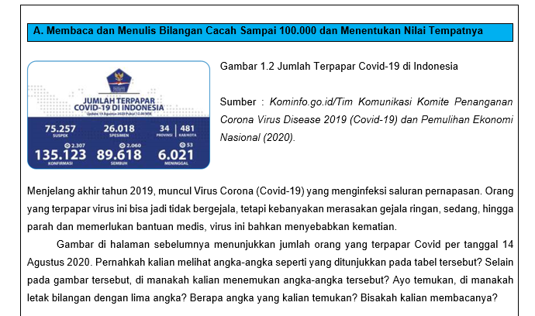

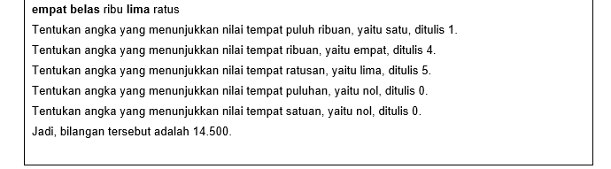

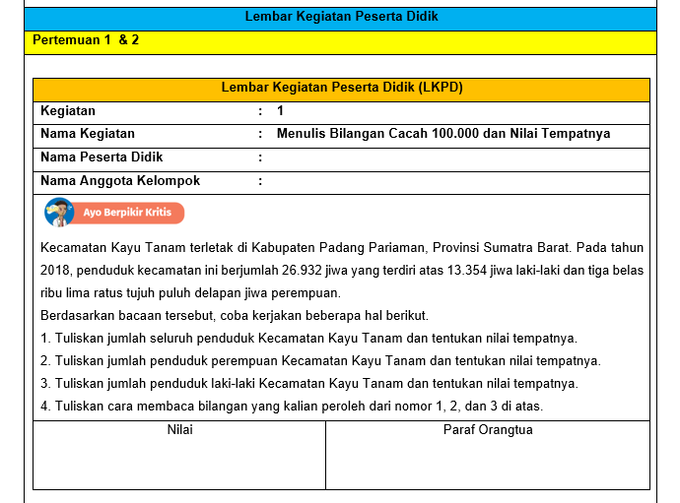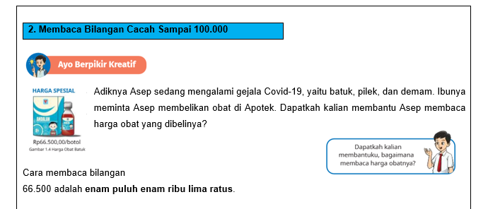

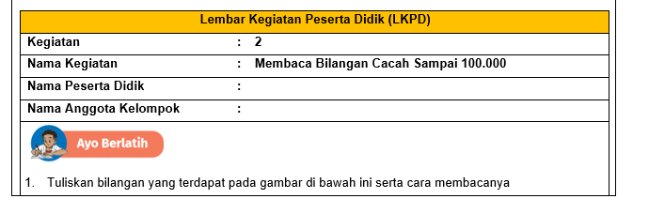

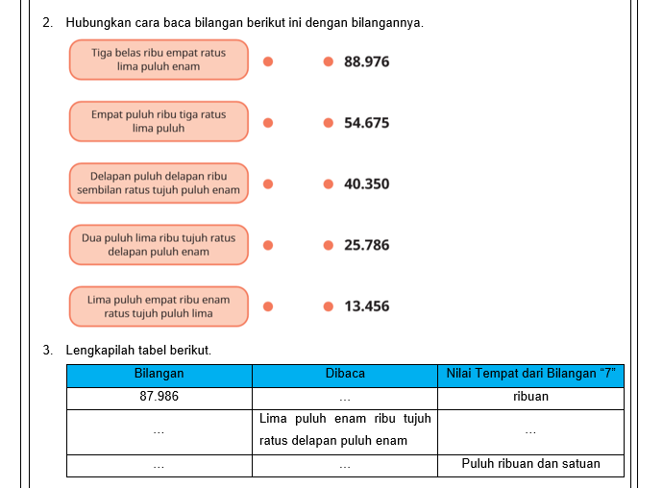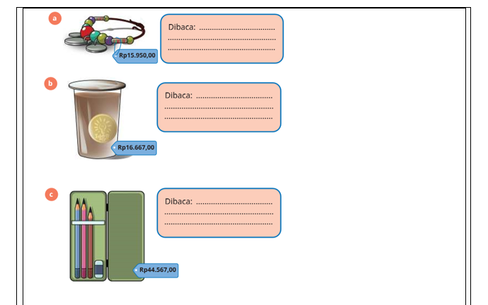



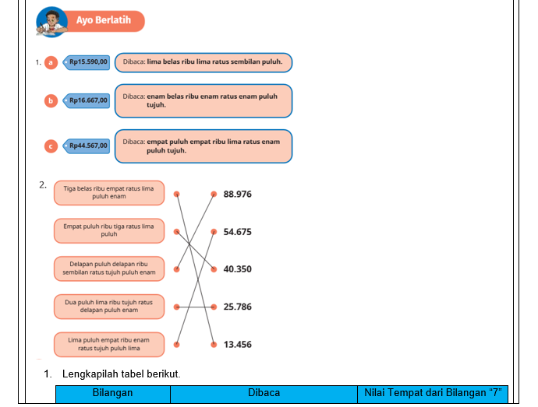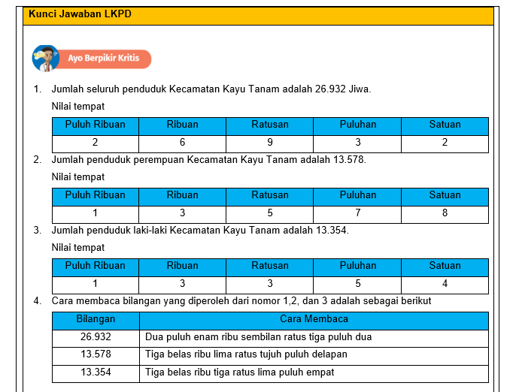

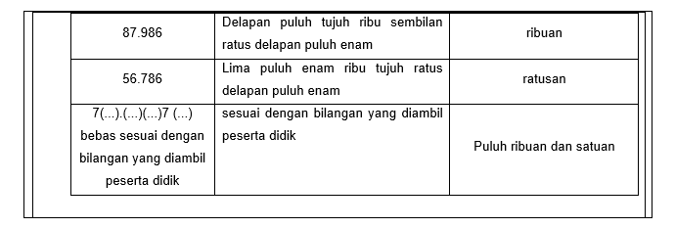

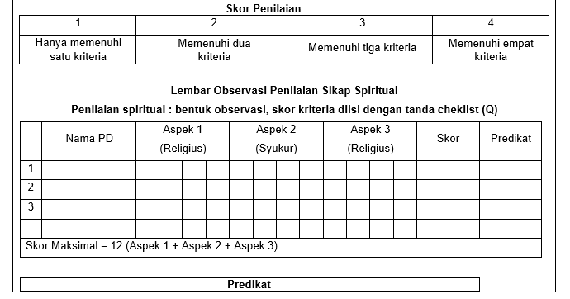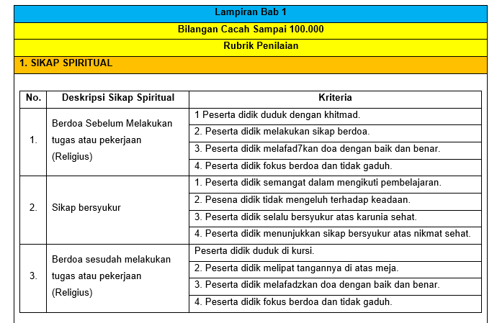

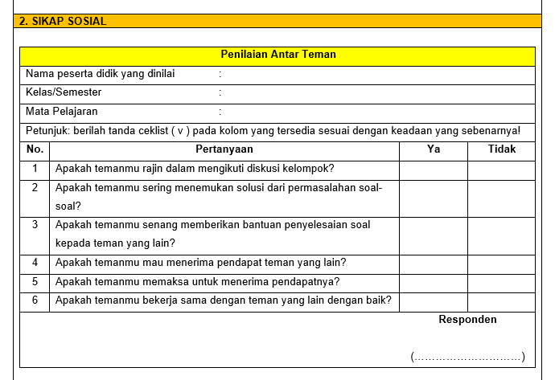

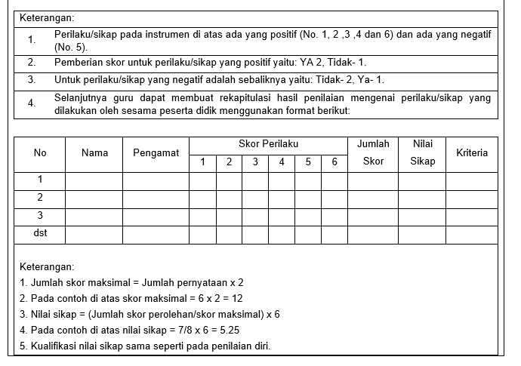

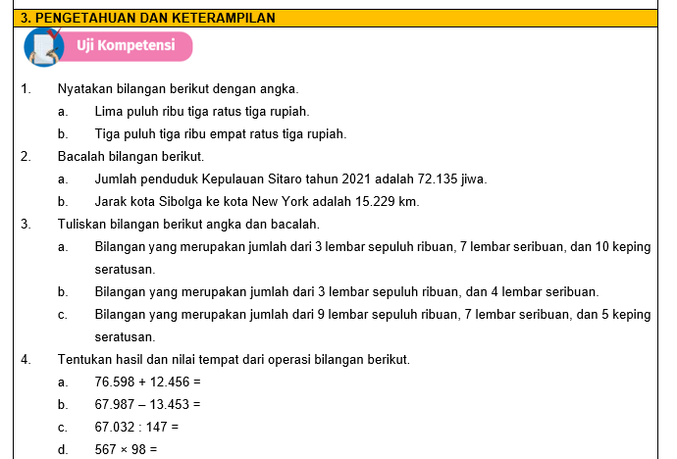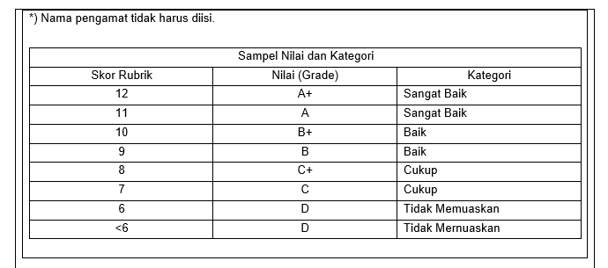

ARIS ARMIANTO, S.Pd., M.Pd.

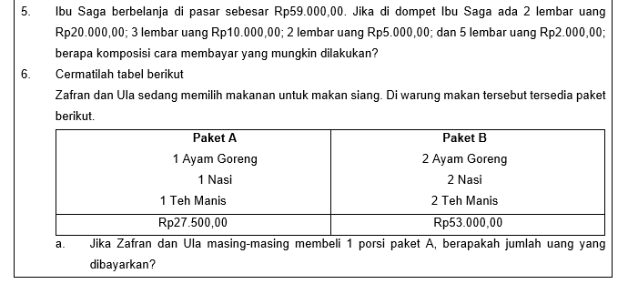

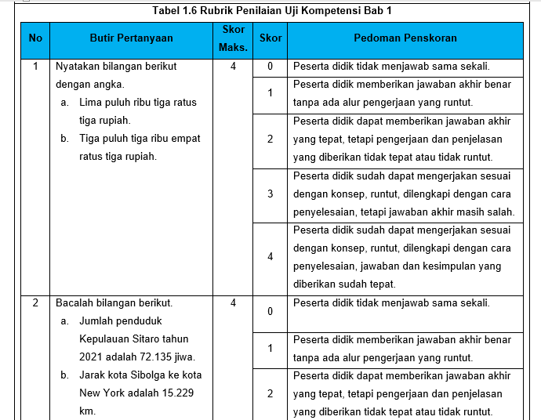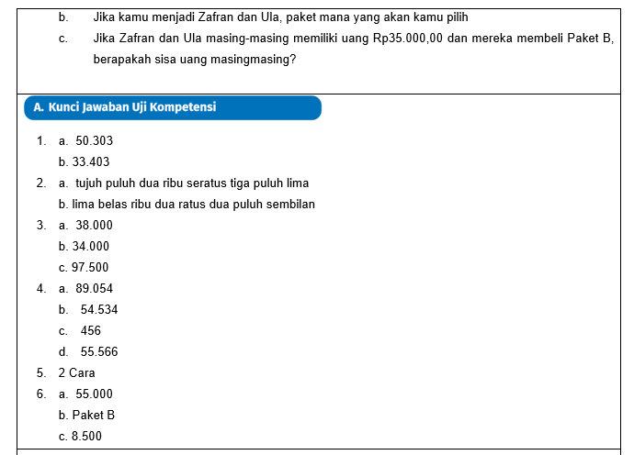

ARIS ARMIANTO, S.Pd., M.Pd.

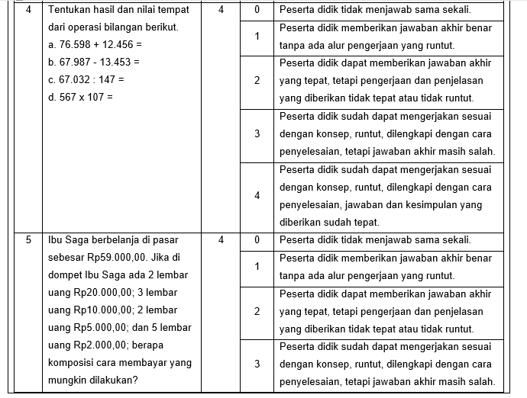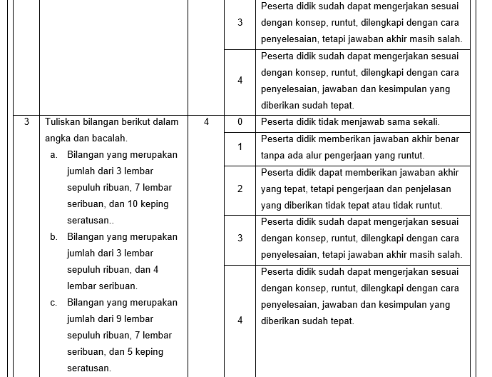

ARIS ARMIANTO, S.Pd., M.Pd.

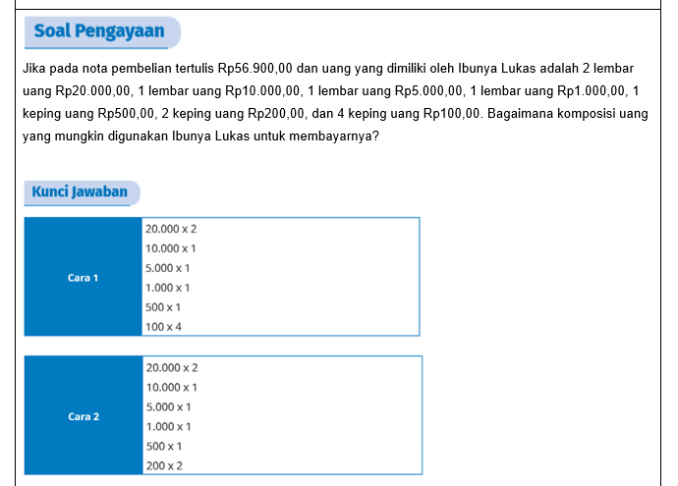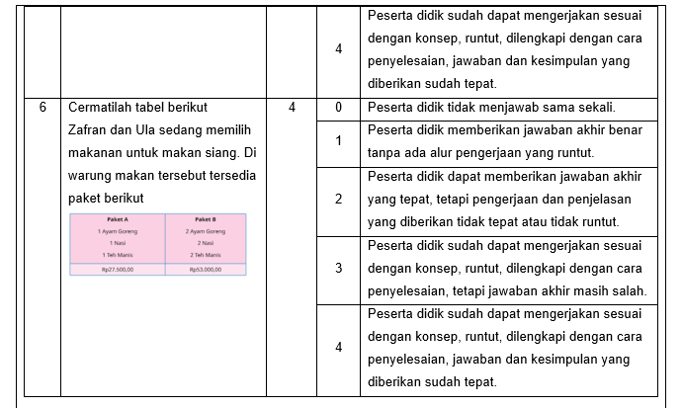

ARIS ARMIANTO, S.Pd., M.Pd.

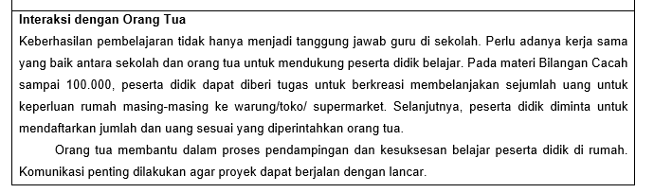

|  |  |  |
| --- | --- | --- |
| **CAPAIAN PEMBELAJARAN** | | |
| **Satuan Pendidikan** | **:** | **SD Negeri Unggulan 1** |
| **Kelas / Semester** | **:** | **V (Lima) / I (Ganjil)** |
| **Tahun Pelajaran** | **:** | **2023 / 2024** |

|  |  |  |  |
| --- | --- | --- | --- |
| **Mata Pelajaran** | | **:** | **Matematika** |
| **Capaian Pembelajaran Matematika Fase C (Kelas V dan VI) Berdasarkan Elemen:** | | | |
| Pada akhir fase C, peserta didik dapat menunjukkan pemahaman dan intuisi bilangan (number sense) pada bilangan cacah dengan 1.000.000. Mereka dapat melakukan operasi aritmetika pada bilangan cacah sampai 100.000. Mereka dapat membandingkan dan mengurutkan berbagai pecahan, melakukan operasi penjumlahan dan pengurangan pecahan, serta melakukan operasi perkalian dan pembagian pecahan dengan bilangan asli. Mereka dapat membandingkan dan mengurutkan bilangan desimal dan mengubah pecahan menjadi desimal. Mereka dapat mengisi nilai yang belum diketahui dalam sebuah kalimat matematika yang berkaitan dengan operasi aritmetika pada bilangan cacah sampai 1000. Mereka dapat menyelesaikan masalah yang berkaitan dengan KPK dan FPB dan masalah yang berkaitan dengan uang. Mereka dapat mengidentifikasi, meniru, dan mengembangkan pola bilangan membesar yang melibatkan perkalian dan pembagian. Mereka dapat bernalar secara proporsional dan menggunakan operasi perkalian dan pembagian dalam menyelesaikan masalah seharihari dengan rasio dan atau yang terkait dengan proporsi.  Peserta didik dapat menentukan keliling dan luas beberapa bentuk bangun datar dan gabungannya. Mereka dapat mengonstruksi dan mengurai beberapa bangun ruang dan gabungannya, dan mengenali visualisasi spasial. Mereka dapat membandingkan karakteristik antar bangun datar dan antar bangun ruang. Mereka dapat menentukan lokasi pada peta yang menggunakan sistem berpetak.  Peserta didik dapat mengurutkan, membandingkan, menyajikan, dan menganalisis data banyak benda dan data hasil pengukuran dalam bentuk beberapa visualisasi dan dalam tabel frekuensi untuk mendapatkan informasi. Mereka dapat menentukan kejadian dengan kemungkinan yang lebih besar dalam suatu percobaan acak. | | | |
| Bilangan | Pada akhir fase C, peserta didik dapat menunjukkan pemahaman dan intuisi bilangan (number sense) pada bilangan cacah sampai 1.000.000. Mereka dapat membaca, menulis, menentukan nilai tempat, membandingkan, mengurutkan, melakukan komposisi dan dekomposisi bilangan tersebut. Mereka juga dapat menyelesaikan masalah yang berkaitan dengan uang.  Mereka dapat melakukan operasi penjumlahan, pengurangan, perkalian, dan pembagian bilangan cacah sampai 100.000. Mereka juga dapat menyelesaikan masalah yang berkaitan dengan KPK dan FPB.  Peserta didik dapat membandingkan dan mengurutkan berbagai pecahan termasuk pecahan campuran, melakukan operasi penjumlahan dan pengurangan pecahan, serta melakukan operasi perkalian dan pembagian pecahan dengan bilangan asli. Mereka dapat mengubah pecahan menjadi desimal, serta membandingkan dan mengurutkan bilangan desimal (satu angka di belakang koma) | | |
| Aljabar | Pada akhir fase C, peserta didik dapat mengisi nilai yang belum diketahui dalam sebuah kalimat matematika yang berkaitan dengan penjumlahan, pengurangan, perkalian, dan pembagian pada bilangan cacah sampai 1000 (contoh : 10 x … = 900, dan 900 : … = 10) Peserta didik dapat mengidentifikasi, meniru, dan mengembangkan pola bilangan membesar dan mengecil yang melibatkan perkalian dan pembagian. Mereka dapat bernalar secara proporsional untuk menyelesaikan masalah sehari-hari dengan rasio satuan. Mereka dapat menggunakan operasi perkalian dan pembagian dalam menyelesaikan masalah seharihari yang terkait dengan proporsi. | | |
| Pengukuran | Pada akhir fase C, peserta didik dapat menentukan keliling dan luas berbagai bentuk bangun datar (segitiga, segiempat, dan segibanyak) serta gabungannya. Mereka dapat menghitung durasi waktu dan mengukur besar sudut. | | |
| Geometri | Pada akhir fase C, peserta didik dapat mengonstruksi dan mengurai bangun ruang (kubus, balok, dan gabungannya) dan mengenali visualisasi spasial (bagian depan, atas, dan samping). Mereka dapat membandingkan karakteristik antar bangun datar dan antar bangun ruang. Mereka dapat menentukan lokasi pada peta yang menggunakan sistem berpetak. | | |
| Analisa Data dan Peluang | Pada akhir fase C, peserta didik dapat mengurutkan, membandingkan, menyajikan, dan menganalisis data banyak benda dan data hasil pengukuran dalam bentuk gambar, piktogram, diagram batang, dan tabel frekuensi untuk mendapatkan informasi. Mereka dapat menentukan kejadian dengan kemungkinan yang lebih besar dalam suatu percobaan acak. | | |

|  |  |
| --- | --- |
| **Capaian Pembelajaran Matematika Kelas V:** | |
| Bilangan | Pada akhir kelas V, peserta didik dapat menunjukkan pemahaman dan intuisi bilangan (number sense) pada bilangan cacah sampai 1.000.000. Mereka dapat membaca, menulis, menentukan nilai tempat, membandingkan, mengurutkan, serta melakukan komposisi dan dekomposisi bilangan tersebut. Mereka juga dapat menyelesaikan masalah yang berkaitan dengan uang. Mereka dapat melakukan operasi penjumlahan dan pengurangan bilangan cacah sampai 100.000. Mereka juga dapat menyelesaikan masalah yang berkaitan dengan KPK dan FPB. Peserta didik dapat membandingkan dan mengurutkan berbagai pecahan termasuk pecahan campuran serta melakukan operasi penjumlahan dan pengurangan bilangan pecahan dengan bilangan asli. |
| Aljabar | Pada akhir kelas V, peserta didik dapat mengisi nilai yang belum diketahui dalam sebuah kalimat matematika yang berkaitan dengan operasi penjumlahan, pengurangan, perkalian, dan pembagian bilangan cacah sampai 1.000 (contoh: 10 x … = 900 dan 900 : … = 10) Peserta didik dapat mengidentiikasi, meniru, dan mengembangkan pola bilangan membesar dan mengecil yang melibatkan perkalian dan pembagian. |
| Pengukuran | Pada akhir kelas V, peserta didik dapat menentukan keliling dan luas daerah berbagai bentuk bangun datar (segitiga, segi empat, dan segi banyak) serta gabungannya. Mereka juga dapat mengukur besar sudut. |
| Geometri | Pada akhir kelas V, peserta didik dapat membandingkan karakteristik antarbangun datar. |
| Analisa Data dan Peluang | Pada akhir kelas V, peserta didik dapat mengurutkan, membandingkan, menyajikan, dan menganalisis data banyak benda dan data hasil pengukuran dalam bentuk gambar, piktogram, diagram batang, dan tabel frekuensi untuk mendapatkan informasi. |

|  |  |  |
| --- | --- | --- |
| **ALUR TUJUAN PEMBELAJARAN (ATP) KURIKULUM MERDEKA BELAJAR** | | |
| **Nama Penyusun** | **:** | **ARIS ARMIANTO, S.Pd., M.Pd., Gr.** |
| **Satuan Pendidikan** | **:** | **SD Negeri Unggulan 1** |
| **Kelas / Semester** | **:** | **V (Lima) / I (Ganjil)** |
| **Tahun Pelajaran** | **:** | **2023 / 2024** |

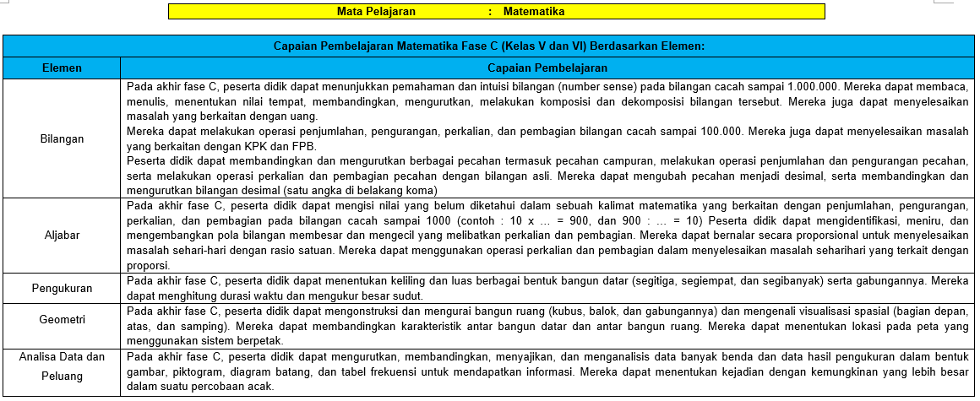

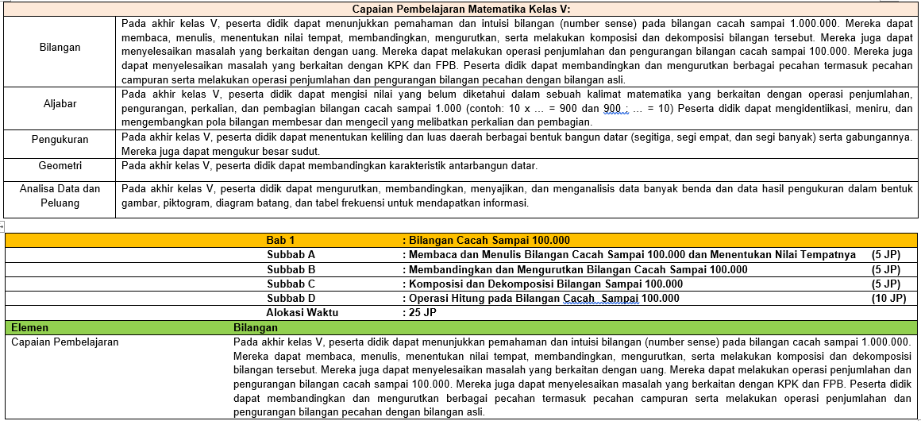

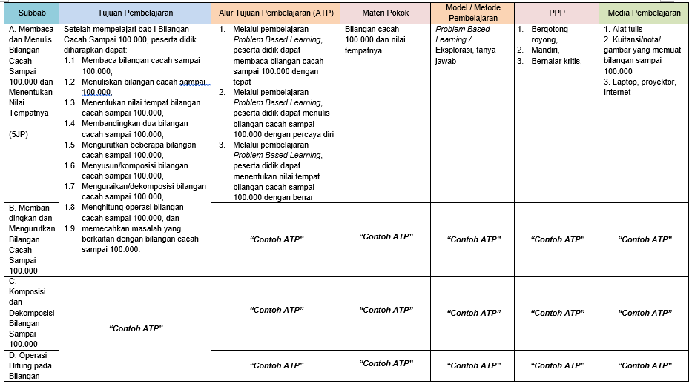

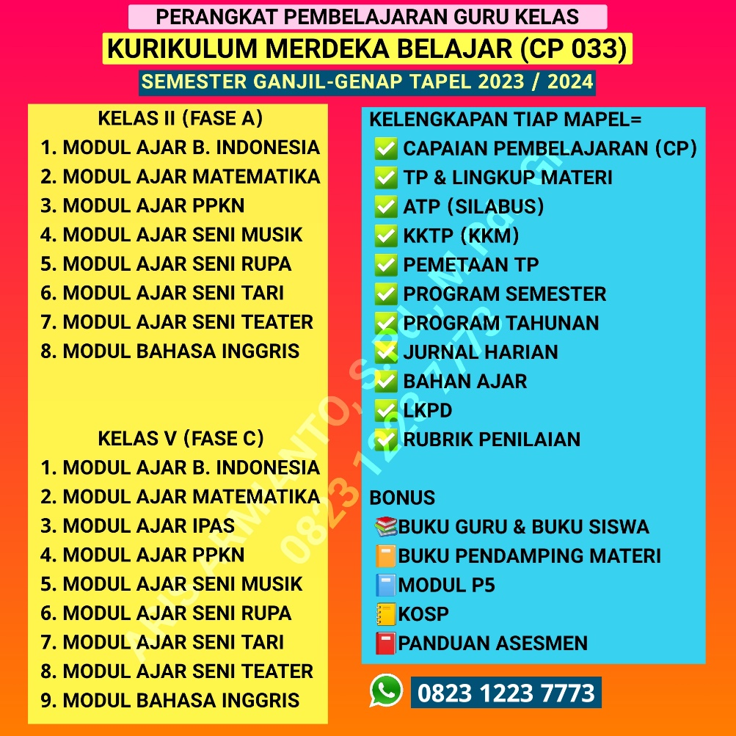

**MODUL AJAR KURIKULUM MERDEKA BELAJAR**

**CAPAIAN PEMBELAJARAN BERDASARKAN SK 033/H/KR/2022**

**KELAS V SEMESTER I (GANJIL) TAPEL 2023/2024**

**FILE LENGKAP SEMUA MATA PELAJARAN BESERTA ADMINISTRASI PENDUKUNGNYA DALAM BENTUK *WORD/DOC***

**FILE SAYA EDITKAN SESUAI DATA GURU**

**DALAM BENTUK *WORD/DOC* SIAP *PRINT OUT***

**WhatsApp : 0823 1223 7773**

|  |  |  |
| --- | --- | --- |
| **KRITERIA KETERCAPAIAN TUJUAN PEMBELAJARAN** | | |
| **Institusi** | **:** | **SD Negeri Unggulan 1** |
| **Kelas / Semester** | **:** | **V (Lima) / I (Ganjil)** |
| **Tahun Pelajaran** | **:** | **2023 / 2024** |

|  |  |  |  |  |  |  |
| --- | --- | --- | --- | --- | --- | --- |
| **Mata Pelajaran** | **:** | **Matematika** | | | | |
| **Bab 1** | **:** | **Bilangan Cacah Sampai 100.000** | | | | |
| **Tujuan Pembelajaran** | | | | | | |
| * 1. Membaca bilangan cacah sampai 100.000,   2. Menuliskan bilangan cacah sampai 100.000,   3. Menentukan nilai tempat bilangan cacah sampai 100.000,   4. Contoh KKTP   5. Contoh KKTP   6. Contoh KKTP   7. Contoh KKTP   8. Contoh KKTP   9. Contoh KKTP | | | | | | |
| **Kriteria Ketuntasan** | | | **Interval** | | | |
| 0 – 40% | 41 – 65% | 66 – 85% | 86 – 100% |
| 1. Membaca dan Menulis Bilangan Cacah Sampai 100.000 dan Menentukan Nilai Tempatnya | | |  |  |  |  |
| 1. Mampu membaca bilangan cacah sampai 100.000 dengan tepat | | |  |  |  |  |
| 1. Mampu menulis bilangan cacah sampai 100.000 dengan percaya diri. | | |  |  |  |  |
| 1. Mampu menentukan nilai tempat bilangan cacah sampai 100.000 dengan benar. | | |  |  |  |  |

|  |  |  |
| --- | --- | --- |
| **Interval** | **Kriteria** | **Intervensi** |
| 0-40% | Belum Mencapai Tujuan | Remedial Di Seluruh Bagian |
| 41-65% | Belum Mencapai Tujuan | Remedial Di Bagian Yang Diperlukan |
| 66-85% | Sudah Mencapai Tujuan | Tidak Perlu Remedial |
| 86-100% | Sudah Mencapai Tujuan | Perlu Pengayaan Atau Tantangan Lebih |
| **Kesimpulan :**  Tuntas (mencapai TP) jika kriteria minimal 2 dari 3 kriteria ketuntasan berada pada interval nilai 66-85% | | |

|  |  |  |  |  |  |
| --- | --- | --- | --- | --- | --- |
| **Hasil capaian KKTP** | | | | | |
| **Bab 1** | **:** | | **Bilangan Cacah Sampai 100.000** | | |
| **TP** | **Nilai** | **Interval** | | **Kriteria** | **Intervensi** |
| 1.1 |  |  | |  |  |
| 1.2 |  |  | |  |  |
| 1.3 |  |  | |  |  |
| 1.4 |  |  | |  |  |
| 1.5 |  |  | |  |  |
| 1.6 |  |  | |  |  |
| 1.7 |  |  | |  |  |
| 1.8 |  |  | |  |  |
| 1.9 |  |  | |  |  |

|  |  |  |
| --- | --- | --- |
| **PEMETAAN TUJUAN PEMBELAJARAN DAN ATP** | | |
| **Satuan Pendidikan** | **:** | **SD Negeri Unggulan 1** |
| **Kelas / Semester** | **:** | **V (Lima) / I (Ganjil)** |
| **Tahun Pelajaran** | **:** | **2023 / 2024** |

| **Mata Pelajaran** | | | **:** | **Matematika** | | | | |
| --- | --- | --- | --- | --- | --- | --- | --- | --- |
| Bab 1 | | | : | Bilangan Cacah Sampai 100.000 | | | | |
| Subbab A | | | : | Membaca dan Menulis Bilangan Cacah Sampai 100.000 dan Menentukan Nilai Tempatnya | | | | |
| Subbab B | | | : | Membandingkan dan Mengurutkan Bilangan Cacah Sampai 100.000 | | | | |
| Subbab C | | | : | Komposisi dan Dekomposisi Bilangan Sampai 100.000 | | | | |
| Subbab D | | | : | Operasi Hitung pada Bilangan Cacah Sampai 100.000 | | | | |
| **Sb** | **Tujuan Pembelajaran** | **Alur Tujuan Pembelajaran** | | | **Jumlah Pertemuan** | | | |
| **1** | **2** | **3** | **4** |
| A | * 1. Membaca bilangan cacah sampai 100.000,   2. Menuliskan bilangan cacah sampai 100.000,   3. Menentukan nilai tempat bilangan cacah sampai 100.000, | 1. Melalui pembelajaran *Problem Based Learning*, peserta didik dapat membaca bilangan cacah sampai 100.000 dengan tepat 2. Melalui pembelajaran *Problem Based Learning*, peserta didik dapat menulis bilangan cacah sampai 100.000 dengan percaya diri. 3. Melalui pembelajaran *Problem Based Learning*, peserta didik dapat menentukan nilai tempat bilangan cacah sampai 100.000 dengan benar. | | | √ | √ |  |  |
| B | Contoh Pemetaan TP | Contoh Pemetaan TP | | |  |  |  |  |
| C | Contoh Pemetaan TP | Contoh Pemetaan TP | | |  |  |  |  |
| D | Contoh Pemetaan TP | Contoh Pemetaan TP | | |  |  |  |  |

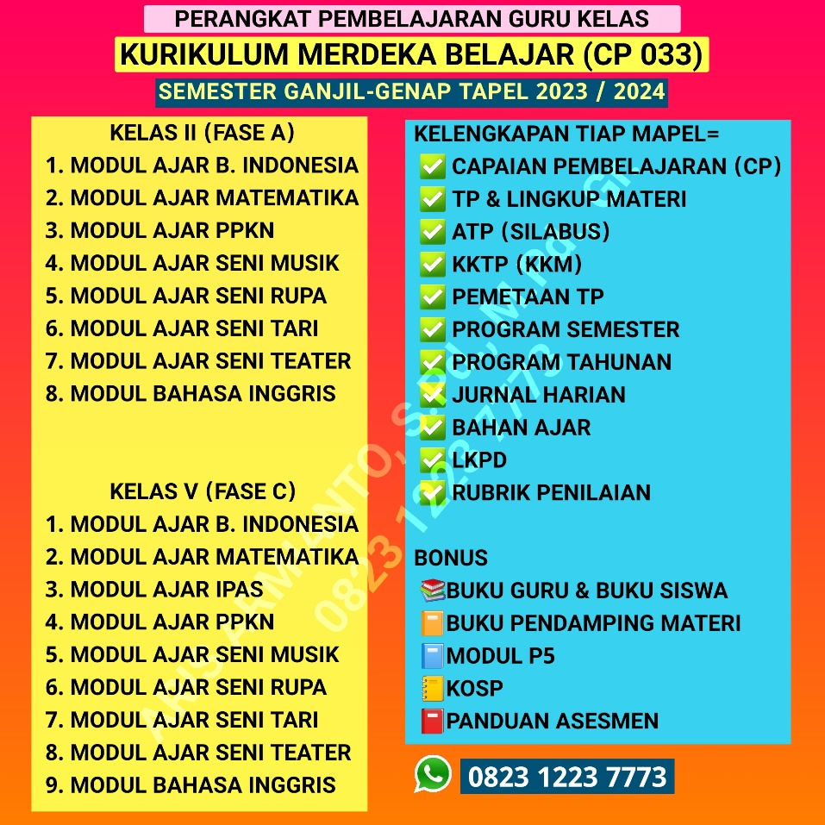

|  |  |  |
| --- | --- | --- |
| **PROGRAM SEMESTER KURIKULUM MERDEKA BELAJAR** | | |
| **Satuan Pendidikan** | **:** | **SD Negeri Unggulan 1** |
| **Kelas / Semester** | **:** | **V (Lima) / I (Ganjil)** |
| **Tahun Pelajaran** | **:** | **2023 / 2024** |

| **Mata Pelajaran** | | | | | | | | **:** | | **Matematika** | | | | | | | | | | | | | | | | | | | | | | | | |
| --- | --- | --- | --- | --- | --- | --- | --- | --- | --- | --- | --- | --- | --- | --- | --- | --- | --- | --- | --- | --- | --- | --- | --- | --- | --- | --- | --- | --- | --- | --- | --- | --- | --- | --- |
| **Bab** | **Tujuan Pembelajaran** | **AW** | **Juli** | | | | | | **Agustus** | | | | | **September** | | | | | **Oktober** | | | | | **November** | | | | | **Desember** | | | | | **Keterangan**  **(Tanggal)** |
| **1** | **2** | **3** | **4** | **5** | | **1** | **2** | **3** | **4** | **5** | **1** | **2** | **3** | **4** | **5** | **1** | **2** | **3** | **4** | **5** | **1** | **2** | **3** | **4** | **5** | **1** | **2** | **3** | **4** | **5** |
| 1. Bilangan Cacah Sampai 100.000 | A. Membaca dan Menulis Bilangan Cacah Sampai 100.000 dan Menentukan Nilai Tempatnya   * 1. Membaca bilangan cacah sampai 100.000,   2. Menuliskan bilangan cacah sampai 100.000,   3. Menentukan nilai tempat bilangan cacah sampai 100.000, | 5 JP |  |  |  |  |  | |  |  |  |  |  |  |  |  |  |  |  |  |  |  |  |  |  |  |  |  |  |  |  |  |  |  |
| B. *Contoh Program Semester* | 5 JP |  |  |  |  |  | |  |  |  |  |  |  |  |  |  |  |  |  |  |  |  |  |  |  |  |  |  |  |  |  |  |  |
| C. *Contoh Program Semester* | 5 JP |  |  |  |  |  | |  |  |  |  |  |  |  |  |  |  |  |  |  |  |  |  |  |  |  |  |  |  |  |  |  |  |
| D. *Contoh Program Semester* | 10 JP |  |  |  |  |  | |  |  |  |  |  |  |  |  |  |  |  |  |  |  |  |  |  |  |  |  |  |  |  |  |  |  |
| **Asesmen Formatif** | 2 JP |  |  |  |  |  | |  |  |  |  |  |  |  |  |  |  |  |  |  |  |  |  |  |  |  |  |  |  |  |  |  |  |
| **Asesmen Sumatif** | 2 JP |  |  |  |  |  | |  |  |  |  |  |  |  |  |  |  |  |  |  |  |  |  |  |  |  |  |  |  |  |  |  |  |
| 2. KPK dan FPB | A. *Contoh Program Semester* |  |  |  |  |  |  | |  |  |  |  |  |  |  |  |  |  |  |  |  |  |  |  |  |  |  |  |  |  |  |  |  |  |
| B. *Contoh Program Semester* |  |  |  |  |  |  | |  |  |  |  |  |  |  |  |  |  |  |  |  |  |  |  |  |  |  |  |  |  |  |  |  |  |
| C. *Contoh Program Semester* |  |  |  |  |  |  | |  |  |  |  |  |  |  |  |  |  |  |  |  |  |  |  |  |  |  |  |  |  |  |  |  |  |
| D. *Contoh Program Semester* |  |  |  |  |  |  | |  |  |  |  |  |  |  |  |  |  |  |  |  |  |  |  |  |  |  |  |  |  |  |  |  |  |
| E. *Contoh Program Semester* |  |  |  |  |  |  | |  |  |  |  |  |  |  |  |  |  |  |  |  |  |  |  |  |  |  |  |  |  |  |  |  |  |
| **Asesmen Formatif** |  |  |  |  |  |  | |  |  |  |  |  |  |  |  |  |  |  |  |  |  |  |  |  |  |  |  |  |  |  |  |  |  |
| **Asesmen Sumatif** |  |  |  |  |  |  | |  |  |  |  |  |  |  |  |  |  |  |  |  |  |  |  |  |  |  |  |  |  |  |  |  |  |

|  |  |  |
| --- | --- | --- |
| **JURNAL HARIAN PELAKSANAAN PEMBELAJARAN** | | |
| **Satuan Pendidikan** | **:** | **SD Negeri Unggulan 1** |
| **Kelas / Semester** | **:** | **V (Lima) / I (Ganjil)** |
| **Tahun Pelajaran** | **:** | **2023 / 2024** |

| **Mata Pelajaran** | | | **:** | **Matematika** | | | |
| --- | --- | --- | --- | --- | --- | --- | --- |
| Bab 1 | | | : | Bilangan Cacah Sampai 100.000 | | | |
| Subbab A | | | : | Membaca dan Menulis Bilangan Cacah Sampai 100.000 dan Menentukan Nilai Tempatnya | | | |
| Subbab B | | | : | Membandingkan dan Mengurutkan Bilangan Cacah Sampai 100.000 | | | |
| Subbab C | | | : | Komposisi dan Dekomposisi Bilangan Sampai 100.000 | | | |
| Subbab D | | | : | Operasi Hitung pada Bilangan Cacah Sampai 100.000 | | | |
|  | | |  |  | | | |
| **Sb** | **Tujuan Pembelajaran** | **Alur Tujuan Pembelajaran** | | | **Materi** | **Penilaian** | **Tanggal** |
| A | * 1. Membaca bilangan cacah sampai 100.000,   2. Menuliskan bilangan cacah sampai 100.000,   3. Menentukan nilai tempat bilangan cacah sampai 100.000, | 1. Melalui pembelajaran *Problem Based Learning*, peserta didik dapat membaca bilangan cacah sampai 100.000 dengan tepat 2. Melalui pembelajaran *Problem Based Learning*, peserta didik dapat menulis bilangan cacah sampai 100.000 dengan percaya diri. 3. Melalui pembelajaran *Problem Based Learning*, peserta didik dapat menentukan nilai tempat bilangan cacah sampai 100.000 dengan benar. | | | Bilangan cacah 100.000 dan nilai tempatnya | Sikap, pengeta huan, keterampilan |  |
| B | * 1. Membandingkan dua bilangan cacah sampai 100.000,   2. Mengurutkan beberapa bilangan cacah sampai 100.000, | 1. Melalui pembelajaran *Problem Based Learning*, peserta didik dapat membandingkan bilangan cacah sampai 100.000 dengan tepat 2. Melalui pembelajaran *Problem Based Learning*, peserta didik dapat Mengurutkan bilangan sampai 100.000 dengan percaya diri. | | | Memban dingkan dan mengurut kan bilangan sampai 100.000 | Sikap, pengeta huan, keterampilan |  |
| C | *Contoh Jurnal Harian* | *Contoh Jurnal Harian* | | |  |  |  |
| D | *Contoh Jurnal Harian* | *Contoh Jurnal Harian* | | |  |  |  |

**MODUL AJAR KURIKULUM MERDEKA BELAJAR**

**CAPAIAN PEMBELAJARAN BERDASARKAN SK 033/H/KR/2022**

**KELAS V SEMESTER I (GANJIL) TAPEL 2023/2024**

**FILE LENGKAP SEMUA MATA PELAJARAN BESERTA ADMINISTRASI PENDUKUNGNYA DALAM BENTUK *WORD/DOC***

**FILE SAYA EDITKAN SESUAI DATA GURU**

**DALAM BENTUK *WORD/DOC* SIAP *PRINT OUT***

**WhatsApp : 0823 1223 7773**